Pythagorova věta v prostoru
Tělesa: krychle a kvádr
Úhlopříčka – je úsečka spojující dva různé nesousední vrcholy.

a)Stěnová úhlopříčka leží ve stěně krychle, kvádru. Stěnová úhlopříčka – označení u_{s}
Poznámka:
1.)Krychle má 6 stěn (shodné čtverce), v každé stěně (čtverci) jsou 2 stěnové úhlopříčky, tedy krychle má 12 stěnových úhlopříček a všechny stěnové úhlopříčky mají stejnou délku.
2.)Kvádr má 6 stěn (obdélníky nebo čtverce), v každé stěně jsou 2 stěnové úhlopříčky téže délky, tedy kvádr má 12 stěnových úhlopříček.
Stěnové úhlopříčky (4) ležící v horní nebo v dolní stěně mají stejnou délku, jedná se o úhlopříčky v obdélníku o stranách a, b.
Stěnové úhlopříčky (4) ležící v přední nebo v zadní stěně mají stejnou délku, jedná se o úhlopříčky v obdélníku o stranách a, c.
Stěnové úhlopříčky (4) ležící v pravé nebo v levé boční stěně mají stejnou délku, jedná se o úhlopříčky v obdélníku o stranách b, c.
Tedy kvádr má stěnové úhlopříčky tří délek.

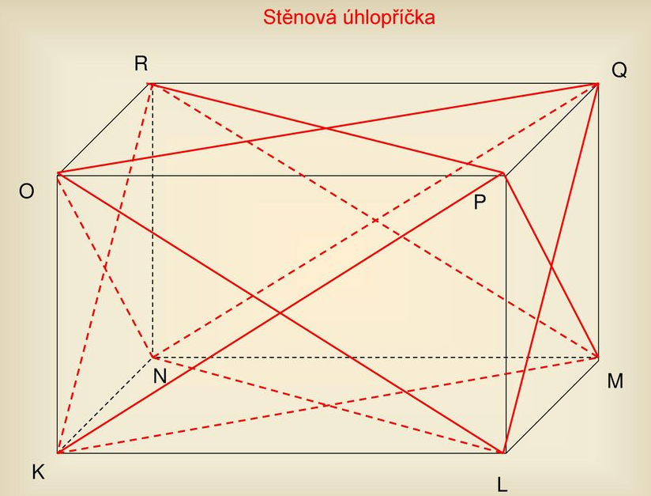

b) Tělesová úhlopříčka prochází vnitřní oblastí tělesa. Tělesová úhlopříčka – označení u_{t}
Poznámka:
Krychle i kvádr mají 4 tělesové úhlopříčky, všechny tělesové úhlopříčky tělesa mají stejnou délku.

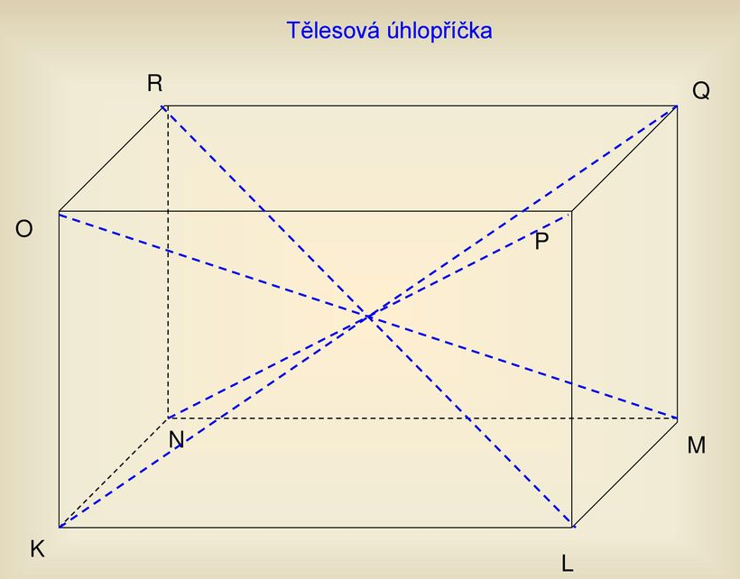

1.Výpočet délky stěnových úhlopříček v krychli
Př. – vzor:
Krychle ABCDEFGH: a = 3dm. Urči délku stěnové úhlopříčky u_{s} krychle.
Všechny stěnové úhlopříčky krychle mají stejnou délku.
V našem př. je stěnová úhlopříčka krychle úhlopříčkou ve čtverci o stranách a = 3dm.

Náčrt: Vzorec: u_{s}² = a² + a²
a = 3dm Dosazení: u_{s}² = 3² + 3²
u_{s} = ? Výpočet: u_{s}² = 9 + 9
u_{s}² = 18
u_{s} = $\sqrt{18}$
u_{s} = 4,24 dm
a = 3dm Opověď: Stěnová úhlopříčka krychle měří 4,24dm.

Př. 1.)
a) Krychle ABCDEFGH: a = 11 cm. Urči délku stěnové úhlopříčky u_{s} krychle.

Vzorec: Náčrt:
Dosazení:
Výpočet:

Odpověď: Stěnová úhlopříčka u_{s} krychle měří ………………………….. .

b) Krychle ABCDEFGH: a = 2,6 m. Urči délku stěnové úhlopříčky u_{s} krychle.

Vzorec: Náčrt:
Dosazení:
Výpočet:

Odpověď: Stěnová úhlopříčka u_{s} krychle měří ………………………….. .

c) Krychle ABCDEFGH: a = 126 mm. Urči délku stěnové úhlopříčky u_{s} krychle.

Vzorec: Náčrt:
Dosazení:
Výpočet:

Odpověď: Stěnová úhlopříčka u_{s} krychle měří ………………………….. .

2.Výpočet délek stěnových úhlopříček v kvádru

V kvádru jsou stěnové úhlopříčky tří délek.
a)stěnová úhlopříčka u_{s1} = /AC/ = /BD/ = /EG/ = /FH/ …… úhlopříčka ve obdélníku o stranách a, b
b)stěnová úhlopříčka u_{s2} = /AF/ = /BE/ = /DG/ = /CH/ …… úhlopříčka ve obdélníku o stranách a, c
c)stěnová úhlopříčka u_{s3} = /AH/ = /ED/ = /BG/ = /FC/ …… úhlopříčka ve obdélníku o stranách b, c

a

b b

a c
u_{s3} c
u_{s2}
c
u_{s1}
b b

a

Př. – vzor:
Kvádr ABCDEFGH: a = 6dm, b = 5dm, c = 4dm . Urči délky stěnových úhlopříček u_{s1} = /AC/, u_{s2} = /AF/, u_{s3} = /AH/ kvádru.
Stěnová úhlopříčka u_{s1} úhlopříčkou v obdélníku o stranách a = 6dm, b = 5dm.
Stěnová úhlopříčka u_{s2} úhlopříčkou v obdélníku o stranách a = 6dm, c = 4dm.
Stěnová úhlopříčka u_{s3} úhlopříčkou v obdélníku o stranách b = 5dm, c = 4dm.
Náčrt:

u_{s1} = ? u_{s2} = ? u_{s3} = ?
b = 5dm c= 4dm c = 4dm

a= 6dm a = 6dm b = 5dm
Vzorec: u_{s1}² = a² + b² u_{s2}² = a² + c² u_{s3}² = b² + c²
Dosazení: u_{s1}² = 6² + 5² u_{s2}² = 6² + 4² u_{s3}² = 5² + 4²
Výpočet: u_{s1}² = 36 + 25 u_{s2}² = 36 + 16 u_{s3}² = 25 + 16
u_{s1}² = 61 u_{s2}² = 52 u_{s3}² = 41
u_{s1} = $\sqrt{61}$ u_{s2} = $\sqrt{52}$ u_{s3} = $\sqrt{41}$
u_{s1} = 7,81 dm u_{s2} = 7,21 dm u_{s3} = 6,40 dm
Odpověď:
Úhlopříčka AC měří 7,81 dm. Úhlopříčka AF měří 7,21 dm. Úhlopříčka AH měří 6,40dm.

Př. 2.)
a) Kvádr ABCDEFGH: a = 16cm, b = 10 cm, c = 7 cm . Urči délky stěnových úhlopříček u_{s1} = /AC/, u_{s2} = /AF/, u_{s3} = /AH/ kvádru.
Stěnová úhlopříčka u_{s1} úhlopříčkou v obdélníku o stranách a = 16cm, b = 10cm.
Stěnová úhlopříčka u_{s2} úhlopříčkou v obdélníku o stranách a = 16cm, c = 7cm.
Stěnová úhlopříčka u_{s3} úhlopříčkou v obdélníku o stranách b = 10cm, c = 7cm.
Náčrt:

Vzorec: u_{s1}² = u_{s2}² = u_{s3}² =
Dosazení: u_{s1}² = u_{s2}² = u_{s3}² =
Výpočet: u_{s1}² = u_{s2}² = u_{s3}² =
u_{s1}² = u_{s2}² = u_{s3}² =
u_{s1} = u_{s2} = u_{s3} =
u_{s1} = u_{s2} = u_{s3} =
Odpověď:
Úhlopříčka AC měří ……………. . Úhlopříčka AF měří …………….. . Úhlopříčka AH měří …………………. .

b) Kvádr ABCDEFGH: a = 48cm, b = 35 cm, c = 30 cm . Urči délky stěnových úhlopříček u_{s1} = /AC/, u_{s2} = /AF/, u_{s3} = /AH/ kvádru.
Stěnová úhlopříčka u_{s1} úhlopříčkou v obdélníku o stranách a = 48cm, b = 35cm.
Stěnová úhlopříčka u_{s2} úhlopříčkou v obdélníku o stranách a = 48cm, c = 30cm.
Stěnová úhlopříčka u_{s3} úhlopříčkou v obdélníku o stranách b = 35cm, c = 30cm.
Náčrt:

Vzorec: u_{s1}² = u_{s2}² = u_{s3}² =
Dosazení: u_{s1}² = u_{s2}² = u_{s3}² =
Výpočet: u_{s1}² = u_{s2}² = u_{s3}² =
u_{s1}² = u_{s2}² = u_{s3}² =
u_{s1} = u_{s2} = u_{s3} =
u_{s1} = u_{s2} = u_{s3} =
Odpověď:
Úhlopříčka AC měří ……………. . Úhlopříčka AF měří …………….. . Úhlopříčka AH měří …………………. .

c) Kvádr ABCDEFGH: a = 3cm, b = 2 cm, c = 1 cm . Urči délky stěnových úhlopříček u_{s1} = /AC/, u_{s2} = /AF/, u_{s3} = /AH/ kvádru.
Stěnová úhlopříčka u_{s1} úhlopříčkou v obdélníku o stranách a = 3cm, b = 2cm.
Stěnová úhlopříčka u_{s2} úhlopříčkou v obdélníku o stranách a = 3cm, c = 1cm.
Stěnová úhlopříčka u_{s3} úhlopříčkou v obdélníku o stranách b = 2cm, c = 1cm.
Náčrt:

Vzorec: u_{s1}² = u_{s2}² = u_{s3}² =
Dosazení: u_{s1}² = u_{s2}² = u_{s3}² =
Výpočet: u_{s1}² = u_{s2}² = u_{s3}² =
u_{s1}² = u_{s2}² = u_{s3}² =
u_{s1} = u_{s2} = u_{s3} =
u_{s1} = u_{s2} = u_{s3} =
Odpověď:
Úhlopříčka AC měří ……………. . Úhlopříčka AF měří …………….. . Úhlopříčka AH měří …………………. .

3.Výpočet délky tělesových úhlopříček v krychli
Všechny tělesové úhlopříčky krychle mají stejnou délku.
Tělesová úhlopříčka u_{t} krychle je přeponou v pravoúhlém trojúhelníku ACE o stranách u_{s} , a.

u_{t} = ?

a

u_{s} a Pravoúhlý trojúhelník ABC s pravým úhlem při vrcholu B:

a u_{s}² = a² + a²

Pravoúhlý trojúhelník ACE s pravým úhlem při vrcholu A:
u_{t}² = u_{s}² + a² = ( a² + a² ) + a² = a² + a² + a²
u_{t}² = a² + a² + a²

Př. – vzor:
Krychle ABCDEFGH: a = 3dm. Urči délku tělesové úhlopříčky u_{t} krychle.
Náčrt:

Vzorec: u_{t}² = a² + a² + a²
Dosazení: u_{t}² = 3² + 3² + 3²
Výpočet: u_{t}² = 9 + 9 + 9
u_{t}² = 27
u_{t} = ? u_{t} = $\sqrt{27}$
u_{t} = 5,20 dm
a = 3 dm

u_{s} a = 3 dm Opověď: Tělesová úhlopříčka krychle měří 5,20dm.

a = 3dm
Př. 3.)
a) Krychle ABCDEFGH: a = 14 cm. Urči délku tělesové úhlopříčky u_{t} krychle.

Vzorec:
Dosazení:
Výpočet:

Odpověď: Tělesová úhlopříčka u_{t} krychle měří ………………………….. .

b) Krychle ABCDEFGH: a = 4,3 cm. Urči délku tělesové úhlopříčky u_{t} krychle.

Vzorec:
Dosazení:
Výpočet:

Odpověď: Tělesová úhlopříčka u_{t} krychle měří ………………………….. .

c) Krychle ABCDEFGH: a = 5 cm. Urči délku tělesové úhlopříčky u_{t} krychle.

Vzorec:
Dosazení:
Výpočet:

Odpověď: Tělesová úhlopříčka u_{t} krychle měří ………………………….. .
4.Výpočet délky tělesových úhlopříček v kvádru
V kvádru jsou 4 tělesové úhlopříčky u_{t} téže délky.
a)stěnová úhlopříčka u_{s1} = /AC/ Pravoúhlý trojúhelník ABC: u_{s1}² = a² + b²
a
Pravoúhlý trojúhelník ACG:
b b u_{t}² = u_{s1}² + c²
u_{t}² = a² + b² + c²
a c
c
u_{t} =?
c
u_{s1}
b b

a
b)stěnová úhlopříčka u_{s2} = /AF/ Pravoúhlý trojúhelník ABF: u_{s2}² = a² + c²
a
Pravoúhlý trojúhelník AFD:
b b u_{t}² = u_{s2}² + b²
u_{t}² = a² + c² + b²
u_{t}² = a² + b² + c²

c u_{t} =? c c
u_{s2} a

b b

a
c)stěnová úhlopříčka u_{s3} = /AH/ Pravoúhlý trojúhelník AEH: u_{s3}² = b² + c²
a
Pravoúhlý trojúhelník ABH:
b b u_{t}² = u_{s3}² + a²
u_{t}² = b² + c² + a²
a c u_{t}² = a² + b² + c²
u_{s3} u_{t} = ? c

c

b b

a

Př. – vzor:
Kvádr ABCDEFGH: a = 10dm, b = 8dm, c = 3dm . Urči délku tělesové úhlopříčky u_{t} kvádru.

u_{t}=?
c= 3dm

u_{s} b=8dm

a=10dm
Vzorec: u_{t}² = a² + b² + c²
Dosazení: u_{t}² = 10² + 8² + 3²
Výpočet: u_{t}² = 100 + 64 + 9
u_{t}² = 173
u_{t} = $\sqrt{173}$
u_{t} = 13,15 dm Odpověď: Tělesová úhlopříčka u_{t} kvádru měří 13,15 dm .

Př. 4.)
a)Kvádr ABCDEFGH: a = 13 dm, b = 9 dm, c = 8 dm . Urči délku tělesové úhlopříčky u_{t} kvádru.
Vzorec:
Dosazení:
Výpočet:

Odpověď: Tělesová úhlopříčka u_{t} kvádru měří ………………………….. .
b)Kvádr ABCDEFGH: a = 0,8 m, b = 1,1 m, c = 1,2 m . Urči délku tělesové úhlopříčky u_{t} kvádru.
Vzorec:
Dosazení:
Výpočet:

Odpověď: Tělesová úhlopříčka u_{t} kvádru měří ………………………….. .
c)Kvádr ABCDEFGH: a = 10 dm, b = 8 dm, c = 6 dm . Urči délku tělesové úhlopříčky u_{t} kvádru.
Vzorec:
Dosazení:
Výpočet:

Odpověď: Tělesová úhlopříčka u_{t} kvádru měří ………………………….. .

